梗枋國小103年度「生命教育」教學成果報告
活動名稱：生命教育-大腳ㄚ跳芭蕾
辦理日期：104.1.27
舉辦地點：二忠教室
參加對象：二忠學生
活動簡述說明：
《大腳丫跳芭蕾》這本繪本的主角名叫貝琳達，她有一雙大腳，大腳並沒有妨礙她跳舞的能力，而且因為她的努力練習，使她的腳步輕巧靈活，跳舞跳得好極了!但是，在參加一年一度的芭蕾舞選拔時，評審只看到她的大腳丫就否定她跳舞的能力，進而影響貝琳達對自己的看法，後來就放棄了跳舞。但貝琳達對於跳舞的熱情終究還是無法消滅，最後機會來了，終於讓貝琳達有展現自己跳舞能力的機會，並登上了大都會劇院……利用《大腳丫跳芭蕾》這本繪本讓孩子體會書中人物的熱情，並學會以不同的角度看待自己和別人，進而學會尊重自己和別人。
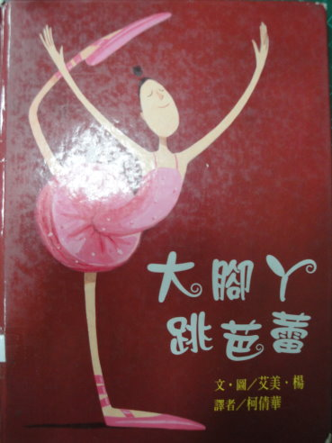  學會如何尊重人，如何看待人，如何不把嘲笑別人當成娛樂 | 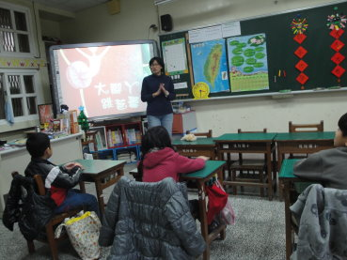  繪本《大腳丫跳芭蕾》導讀
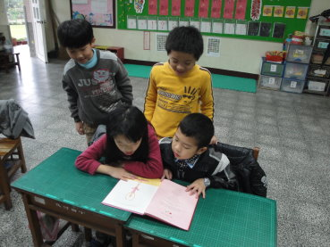  讓孩子共讀 | 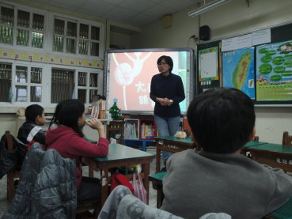  討論時間

